我太羡慕中国的农民了

原创 有里儿有面 [有理儿有面](javascript:void(0);)

**有理儿有面**

微信号 youli-youmian

功能介绍 你说是不是

2020-05-21[原文](https://mp.weixin.qq.com/s?__biz=Mzg3MjEyMTYyNg==&mid=2247493139&idx=1&sn=a94b228f96ca52ce6765f3454dd69112&chksm=cef6b266f9813b7050aef4858e03464aa3ccbee51d00aaa19b59443530cf631687ce462ed2f5&scene=27#wechat_redirect&cpage=74) 发表于

收录于合集



位于安纳波利斯山谷坎宁市的农场主安迪，蹲在一个巨大的弧形温室中，这里到处都是可移动塑料托盘中一排排的多叶番茄植株。现在，他必须做出艰难的决定，“真遗憾这些西红柿要被销毁了。”安迪很沮丧的说，估计这次将销毁约26,000株番茄植物。

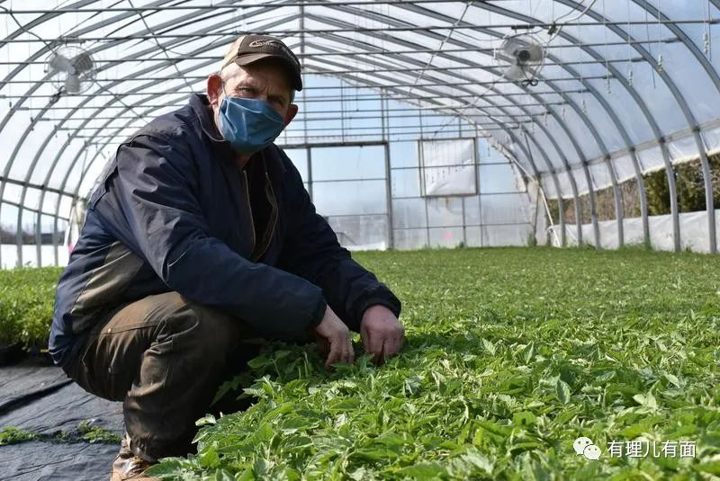

安迪的境况是目前大多数美国农民遭遇的缩影。因为新冠疫情对美国农业造成了沉重打击。一边是全国各地的食品银行不断对食物需求的激增，一边却是成千上万磅的美国生产的农产品正在腐烂，这场双管齐下的灾难已经让美国农民失去了数十亿美元的收入。

其实早在一个多月前，上世纪20年代美国大萧条时期，曾经出现的农民倾倒牛奶、砸碎鸡蛋、掩埋蔬菜的景象已经在美国再次惊悚上演，而这次疫情期间的情况要比大萧条时期更加严重。

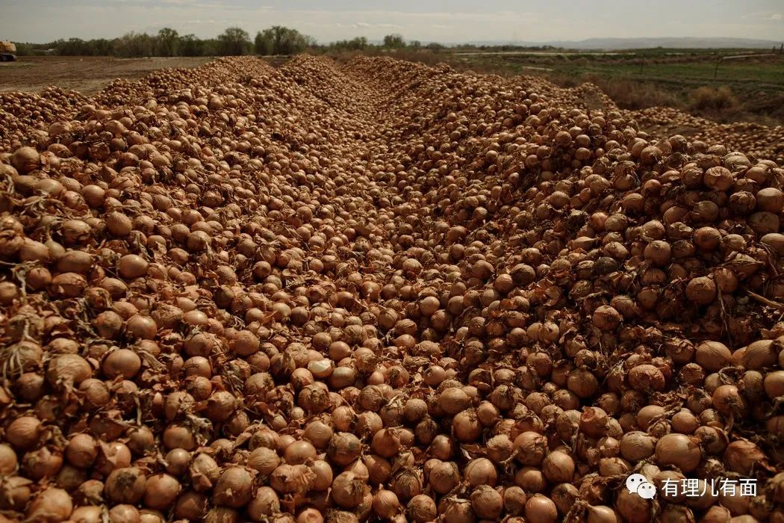

一片地上等待被掩埋的洋葱

美国很多州的官员和农民都在抱怨和指责，特朗普政府对因新冠疫情引起的这场农业危机的反应太过迟缓。尽管其他联邦机构都在想方设法制定计划适应冠状病毒危机，但美国农业部直到4月下旬才做出了第一步实质性举动，让农民加入联邦食品购买和分配计划，即政府出面购买多余的农产品，尽管早就有反复的要求。

为何曾令很多国家羡慕的高科技、机械化的美国农业生产模式，却抵不过一场新冠疫情？

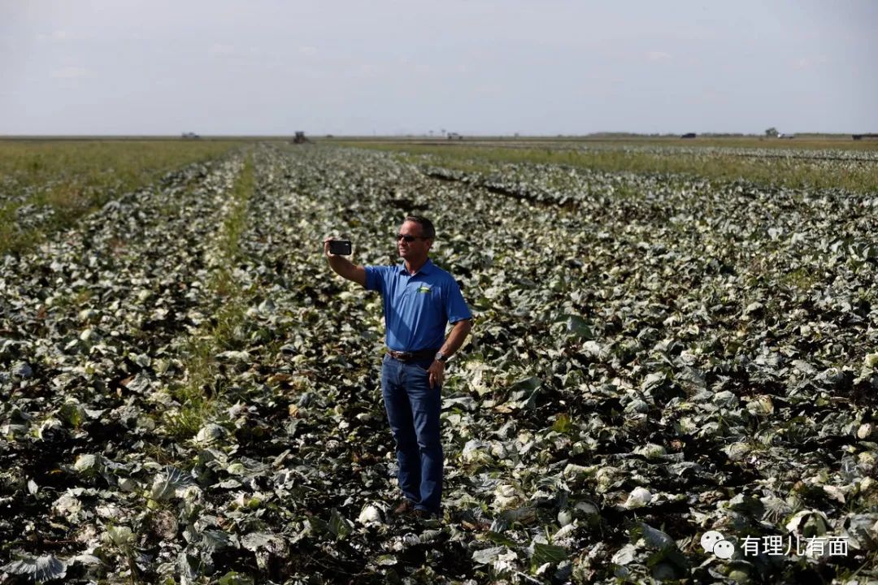

佛罗里达州的白菜烂在地里

曾任奥巴马政府农业部长的汤姆·维尔萨克（Tom Vilsack）说的话，似乎解释了原因：“美国并不是缺乏粮食，而是因为粮食集中在一个地方，需求却在其他地方，但是他们无法与各地保持联系。”

说白了就是美国联邦一级没有协调一致的措施可以将易腐烂食品的剩余物资提供给更多有需要的人。就像疫情早期，面对各州对呼吸机的大量需求，特朗普直言“我们又不是送货员”，对此“我不会承担任何责任”。

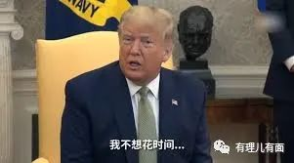

而且，因为疫情爆发后，特朗普政府根本没有第一时间想到去帮助农民，从自吹自擂到甩锅中国再到现在的竞选大战，忙的不亦乐乎。

就是这样，美国在国家层面没有及时统筹，而美国农民平时依靠的供应链在疫情冲击下逐渐断裂造成了现在的局面。这条供应链的设计主要使用精确的准时制管理系统，以最小的存储和降低成本为其优势。但是，现在这个链上的环节出现了严重问题。

举个例子，美国农民养殖的猪或牛，需要送到肉类加工厂加工后才能售出。但是因为防控不力，加工厂工人的聚集性感染不断扩大。据美国媒体报道，到5月中旬，全美共有181家工厂发生疫情，超过1.4万人感染，54人死亡。由于接连发生大规模传染，停工的工厂越来越多。而且，由于在过去的30年中，美国越来越多的农场和肉类加工厂进行了合并，形成了农业垄断集团。像目前，美国约有50家工厂就加工供应了全国95％以上的牛肉。据统计，仅3至4月就有22家肉类加工厂关闭，这就导致农户的牛和猪无法出栏，经营状况迅速恶化。

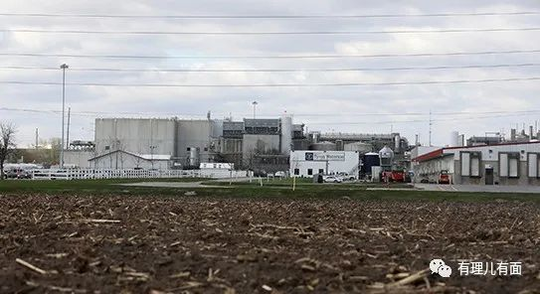

因疫情一度被关闭的爱荷华州的肉类加工厂

不仅如此，随着居家令的实施，作为农户最大客户的餐馆、酒店和学校都关闭了，而像极易变质的牛奶却很难库存，只能就地销毁。有人说，超市不是开着吗，为什么不提供给超市？这里面就存在两个问题，一个是转产，一个是物流。

先说转产。由于美国乳品行业的精细分工，比如原本将重点面向学校的奶农，包装都是小包装，但是提供给超市就需要重新处理包装，更换成大的，这就需要钱来更换新设备，奶都卖不出去哪来的钱。减少产奶量，这个就更不现实，威斯康星州的奶农凯斯就无奈的表示，“并没有什么开关，关了就能停止奶牛产奶。”而现在的季节是产奶高峰期，如果不及时挤奶，奶牛会患上乳腺炎。如果作为肉牛出售，肉类加工厂都关了，真是凉凉。

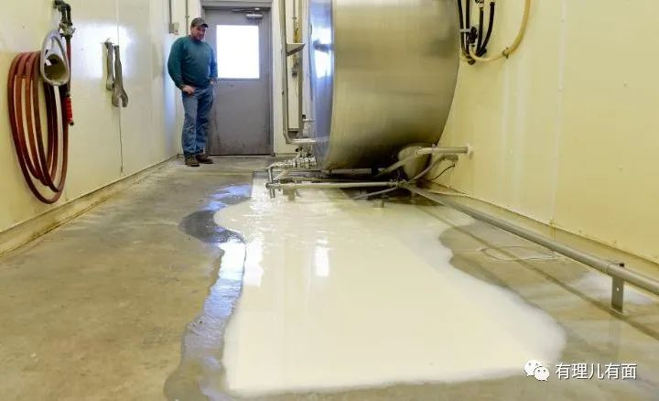

宾夕法尼亚州的奶农正在注视着牛奶滚滚而下

再说下物流。疫情期间，由于货运人手不足，找到合适的司机运送产品本来就是个很大的难题。有理哥之前的文章就曾说过，特朗普念念不忘对美国邮政的“改革”。美国邮政是亚马逊、UPS、联邦快递和其他物流公司的供应商，该系统通常为农村和偏远地区提供“最后一英里”的服务。对美国邮政打压的原因很特朗普，因为亚马逊创始人兼首席执行官杰夫·贝索斯拥有《华盛顿邮报》，特朗普多次指责该报对其政府采取了不公正报道。

因此，在疫情期间虽然已经巨亏的美国邮政局请求联邦政府提供750亿美元援助，然而特朗普拒绝在下一轮的经济刺激计划中为其继续提供资金援助。他表示，亚马逊和联邦快递等私营企业收取更高的运费，如果美国邮政局能大幅提高价格，就能赚钱。这种在疫情期间眼睁睁看着美国邮政要倒闭的做法，可能导致到不了今年7月，邮政系统就会处于中断服务。

由于以上种种原因，美国农场每天任由蔬果在田里烂掉而不去收割，奶农要倾倒牛奶，猪农甚至要给猪安乐死，而美国各大城市的失业民众却倚赖政府发放的食物救济度日，食物救济站连日排起了长长的车龙。由此，现在的美国社会出现了一个奇特而荒谬的现象，就是一边是粮食严重短缺，另一边是巨大的食物浪费。

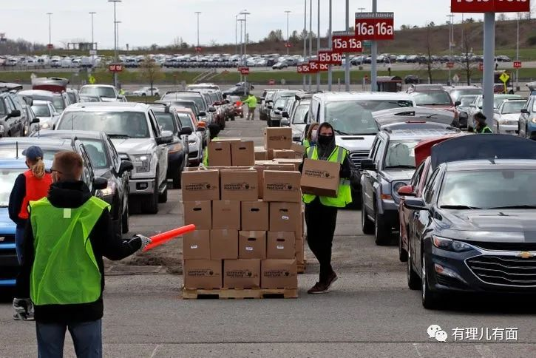

正在排队领取食物的车辆

这一切的根源却是特朗普政府懈怠防控和政治考量的结果。但是大家也都知道，在2016年的总统大选中，农村地区的票数在特朗普的得票中占比超过三分之二。农业发达的威斯康辛州、明尼苏达州、密歇根州等中西部农业州是选情胶着的州，这些州的农民可能会让特朗普在11月的总统大选中面临严重逆风。

为了安抚不满情绪持续发酵的农民选民，在特朗普的急促下，虽然4月17日美国农业部就宣布提供190亿美元的一揽子援助计划，但是预计其中的160亿美元的签约系统将在5月底之前才能启动并运行。而剩余的用于购买食品并将其交付给食品救济站的30亿美元，对于规模上万亿美元的美国农业来说也是杯水车薪。美国农业部一位发言人表示：“美国农业部正在尽快实施冠状病毒食品援助计划。”

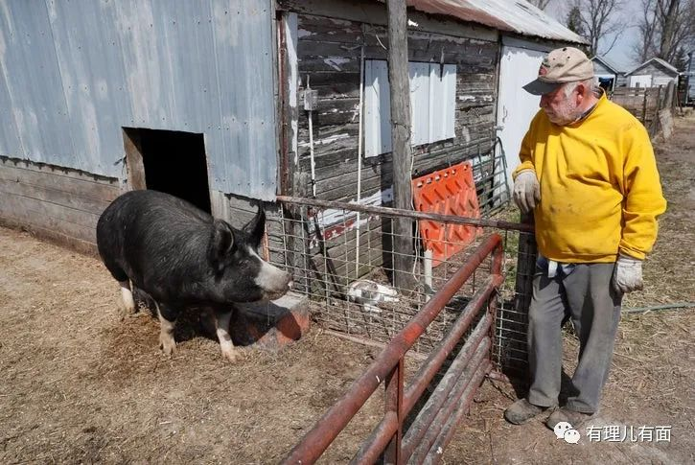

正在为疫情付出巨大代价的美国农民，能否挺过去还是个未知数。不过地球另一端的中国农业却是另一番景象。

面对疫情中滞销的农产品，中国国内采取了电商平台发出邀约、接受自荐，大数据分析、挖掘各地最受网友拼单喜爱的品类和市县长想段子、编金句、当带货主播的销售模式，仅据拼多多统计，2月10日至4月20日，举办市长、县长、区长直播带货活动近50场，售出滞销农产品超过6亿斤。



另据中国商务部商务大数据监测显示，一季度电商直播超过400万场，100多位县长、市长走进直播间，化身带货主播，为当地产品“代言”，极大解决了农产品销售问题。

难怪在CNN的报道中，美国农民拐弯抹角的表达出“我太羡慕中国的农民了”的心声。目前，不知道美国农民的经营信心能否如特朗普所愿重新恢复，并在选举中支持特朗普，毕竟解决全美农民农产品销售的瓶颈问题还遥遥无期……

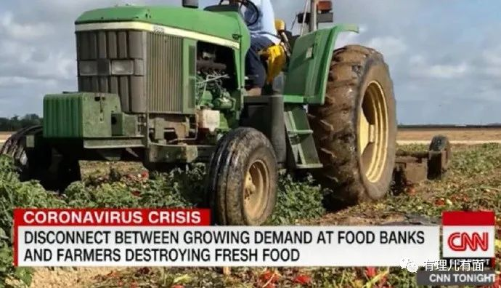





**关注公众号：**

**有理儿有面**

**理   性｜   揭   秘｜   探   讨**







有里儿有面

**微信扫一扫赞赏作者** **赞赏**

已喜欢，对作者说句悄悄话

取消

**发送给作者**

**发送**

最多40字，当前共字

 人赞赏

上一页 1/3 下一页

长按二维码向我转账

受苹果公司新规定影响，微信 iOS 版的赞赏功能被关闭，可通过二维码转账支持公众号。

### 精选留言

用户设置不下载评论